Vendosja e fidanëve, djegia e fidanëve, kalbja e farave
Pythium spp.
Pythium spp. – parazitët fakultativë edhe zakonisht jetojnë në tokë të pasur me lëndë organike. Parazitojnë një numër të madh llojesh bimore, dhe dëmtimin më të madh ua shkaktojnë zarzavateve . Më të ndjeshmet janë bimët e reja në fazën e mbirjes. Dëmet janë veçanërisht të theksuara nëse pas mbjelljes vazhdon një periudhë e pafavorshme për mbirjen. Ky patogjen është i pranishëm në kushtet e temperaturave të ulëta pas mbjelljes, kur bimët janë me energji të pamjaftueshme për mbirje, mbillen shumë thellë ose toka është e ngjeshur dhe e lagësht. Ndjeshmëri të veçantë tregojnë: domatet, specat, kastravecët, lakra, sallata, kungujt, karotat, bizelet, tërfili, misri, elbi etj.
Farat e infektuara nuk mbijnë, kalben dhe shpërbehen. Indi i fidanit është shumë i ndjeshëm dhe në të shfaqen fillimisht njolla ujore, të cilat rriten me shpejtësi dhe e gjithë bima prishet.
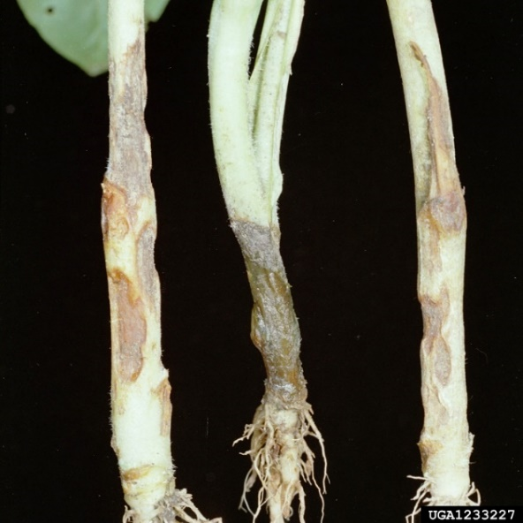
Në bimët e mbira sëmuret rrënja ose trupi në pjesën e tokës, e cila merr ngjyrë kafe dhe nekrotizon. Bimët e sëmura shtrihen dhe mbi to shfaqet miceli i bardhë, i cili përhapet në sipërfaqen e tokës në formën e mbështjedhjes së rrjetës së merimangës. Bimët e dëmtuara vdesin shpejt, e në lagështi dhe nxehtësi të madhe ato pothuajse shkrihen.
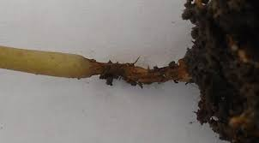
Prishja e bimëve në vendet e ngrohta ku ato janë mbledhur shfaqet në formën e rrathëve koncentrikë, me ç ‘rast formohen vende të " zhveshura" . (M. Mijatović, A. Obradović, M. Ivanović).
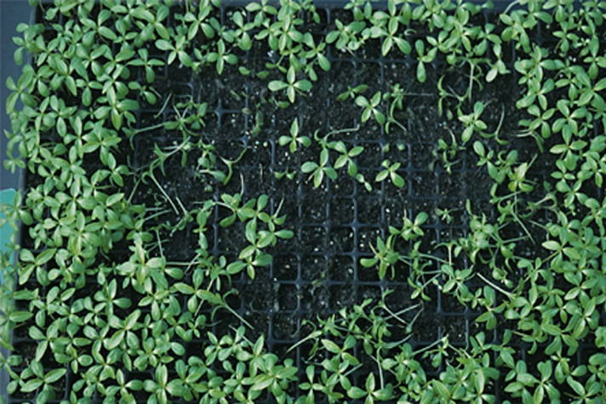
Për asgjësimin e kësaj sëmundjeje më të rëndësishmet janë masat parandaluese. Është i nevojshëm dezinfektimi i tokës si dhe trajtimi i farave me fungicide. Është i dobishëm ajrimi i ambienteve për prodhimin e fidanëve, shmangia e plehërimit të tepërt me azot, shmangia e tokave të rënda, zbatimi i rotacionit të bimëve, mbjellja dhe vjelja e bimëve kur kushtet janë të favorshme për rritjen dhe zhvillimin më të shpejtë të tyre. Ndër masat kimike përdoren fungicidet me bazë metalaksil-m, propamokarb-hidroklorur. Ne aplikojmë:
- Previcur energy (10-15ml në 10l ujë)
- Propamex (15 ml në 10l ujë)
- Proplant (15ml në 10l ujë).
______________________________________________________________________________________
Hartoi: Sandra Lekoçeviq – Këshilltare e pavarur III për mbrojtjen e bimëve

